SỞ GIÁO DỤC VÀ ĐÀO TẠO  TỈNH QUẢNG NAM | KỲ THI HỌC SINH GIỎI CẤP TỈNH THPT  NĂM HỌC 2021-2022  Môn thi: TOÁN 11 (CHUYÊN)  Thời gian: 180 phút (không kể thời gian phát đề)  Ngày thi: 22/3/2022
HƯỚNG DẪN CHẤM

CÂU | NỘI DUNG | ĐIỂM
1 | Câu 1. (3,0 điểm)  Giải hệ phương trình  .
1 | Điều kiện:
1 | Nếu hệ phương trình vô nghiệm
1 | Vậy nên
1 | So sánh các điều kiện hệ phương trình có nghiệm .
2 | Câu 2. (3,0 điểm)  Tìm tất cả các số nguyên tố sao cho có thể viết với là các số nguyên dương.
2 | + Với , ta có .
2 | + Với , giả sử  .
2 | Khi đó, chia hết cho nên suy ra là bội của hoặc là bội của .
2 | Mặt khác, là số chính phương nên nó chia hết cho
2 | chia hết cho .
2 | chia hết cho .
2 | Do trên, ít nhất hoặc là bội của nên và đều là bội của .
2 | Từ đó ta được :  và
2 | Theo trên, ta có: (vô lí).
2 | Vậy là số duy nhất.
3 | Câu 3. (3,0 điểm)  Cho dãy số thỏa mãn .  a) Chứng minh dãy số là dãy số giảm.  b) Đặt . Tính .
3 | Câu 3a. (0,75 điểm) Chứng minh dãy số là dãy số giảm.
3 | + .
3 | + Giả sử . Ta sẽ chứng minh  Do và .  Vậy là dãy số giảm.
3 | Câu 3b. (2,25 điểm) Đặt . Tính .
3 | Ta có:
3 | Do đó: .
3 | Bằng quy nạp chứng minh được
3 | Vì là dãy giảm mà nên tồn tại ( và hữu hạn). Lấy giới hạn 2 vế của đẳng thức ta có: .
3 | Vậy .
4 | Câu 4. (3,0 điểm)  Tìm tất cả các hàm số thỏa mãn  , .
4 | Cho
4 | + Với ta chọn không xảy ra.
4 | + Với chọn ta có
4 | * Với ta chọn , khi đó ta có
4 | * Với ta chọn , khi đó ta có
4 | Thử lại thấy cả hai hàm số thoả đề bài.  Vậy ; .
5 | Câu 5. (5,0 điểm)  Cho tam giác nhọn ABC có B, C cố định, A thay đổi. Phía ngoài tam giác ABC dựng các tam giác ABD, ACE vuông cân tại A và hình vuông BCFG; các điểm lần lượt là trung điểm của các cạnh và là tâm của hình vuông .  a) Chứng minh rằng vuông góc với .  b) Các đường thẳng , cắt nhau tại P. Chứng minh rằng đường thẳng AP luôn đi qua một điểm cố định khi A thay đổi.
5 | Câu 5a. (2,0 điểm) Chứng minh rằng vuông góc với .
5 | 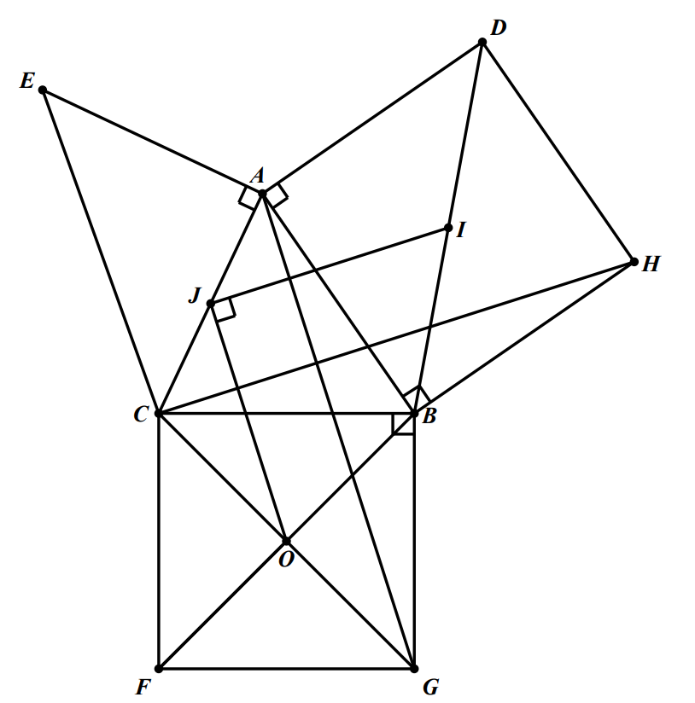  (Vẽ hình đúng phục vụ câu a được 0,25  Không có hình vẽ hoặc vẽ hình sai thì không cho điểm câu đó)
5 | Gọi là đỉnh thứ tư của hình vuông .
5 | Xét : ;
5 | Suy ra :
5 | Do ; nên .
5 | Câu 5b. (3,0 điểm) Các đường thẳng , cắt nhau tại P. Chứng minh rằng đường thẳng AP luôn đi qua một điểm cố định khi A thay đổi.
5 | 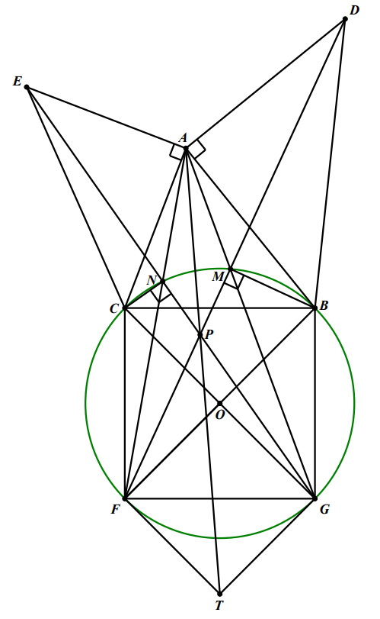  (Vẽ hình đúng phục vụ câu b được 0,25  Không có hình vẽ hoặc vẽ hình sai thì không cho điểm câu đó)
5 | Gọi  Vì nên .
5 | Do đó, tứ giác BDAM nội tiếp.
5 | Suy ra .
5 | Suy ra thuộc đường tròn ngoại tiếp hình vuông BCFG.
5 | Gọi . Chứng minh tương tự ta có .
5 | Suy ra thuộc đường tròn ngoại tiếp hình vuông BCFG.
5 | Gọi T là giao điểm của tiếp tuyến tại F và tiếp tuyến tại G của đường tròn ngoại tiếp hình vuông BCFG .
5 | Áp dụng định lý Pascal cho 6 điểm ta được A, P, T thẳng hàng.
5 | Vậy đường thẳng AP luôn đi qua điểm T cố định.
6 | Câu 6. (3,0 điểm) Có bao nhiêu số tự nhiên chia hết cho 3, biết số đó gồm 2022 chữ số lấy từ tập hợp .
6 | Số các số tự nhiên , mỗi số gồm n chữ số lấy từ tập hợp là .
6 | Gọi là số các số tự nhiên chia hết cho 3, mỗi số gồm n chữ số lấy từ tập hợp X.  Gọi là số các số tự nhiên không chia hết cho 3, mỗi số gồm n chữ số lấy từ tập hợp X. Ta có
6 | Dễ thấy Ta tính như sau:  Giả sử A là số tự nhiên bất kì gồm n chữ số lấy từ tập hợp X, có các trường hợp sau:  1) Nếu A chia hết cho 3 thì ta viết thêm chữ số 3 hoặc chữ số 9 vào bên phải của A để được một số chia hết cho 3, gồm n+1 chữ số lấy từ tập hợp X.
6 | 2) Nếu A chia hết cho 3 dư 1 thì ta viết thêm chữ số 5 vào bên phải của A để được một số chia hết cho 3, gồm n+1 chữ số lấy từ tập hợp X.
6 | 3) Nếu A chia hết cho 3 dư 2 thì ta viết thêm chữ số 7 vào bên phải của A để được một số chia hết cho 3, gồm n+1 chữ số lấy từ tập hợp X.
6 | Do đó thay , ta được
6 | Ta có
6 | Vậy số phải tính là

---------- HẾT ----------

